
UNIVERSIDADE POLITÉCNICA
A POLITÉCNICA
Instituto Superior Universitário de Tete-ISUTE

Análise de manifestações patológicas da Oficina de Carpintaria do Instituto Médio Dom Bosco, Bairro Matundo, cidade de Tete no período de 2023 - 2024.

Rapido Roia Simoco Sachoca

Tete, Junho de 2025
Rapido Roia Simoco Sachoca

Análise de manifestações patológicas da Oficina de Carpintaria do Instituto Médio Dom Bosco, Bairro Matundo, cidade de Tete no período de 2023 - 2024.

Monografia apresentada à Instituto Superior Universitário de Tete- ISUTE como requisito parcial para obtenção de grau de licenciatura em Engenharia Civil.
Tutor: Eng.º Martins Muatiua

Tete, Junho de 2025
Tutor: Lic. Martins Januário Constantino Muatiua
Parecer do Tutor:

Eu, Martins Januário Constantino Muatiua, orientador da estudante Rapido Roia Simoco Sachoca, finalista do curso de Engenharia Civil, Pós-laboral, declaro que a monografia com o tema: Análise de manifestações patológicas da Oficina de Carpintaria do Instituto Médio Dom Bosco, Bairro Matundo, cidade de Tete no período de 2023 - 2024, foi por mim orientado e está em condições para ser submetido para prova de defesa para obtenção do grau de Licenciatura em Engenharia Civil do estudante em causa.
Por ser verdade, esta vai por mim assinada, como garantia de que a monografia foi da autoria da estudante e obedeceu aos preceitos científicos da elaboração e conclusão do mesmo.

Tete, Junho de 2025
O Tutor
_______________________________________
(Eng.° Martins Januário Constantino Muatiua)

Dedicatória

Dedico este trabalho a minha esposa Alice, meus filhos e minha família.
.
Agradecimentos
Agradeço primeiramente a Deus, por ter me permitido que formasse em meio a tantas adversidades pelas quais passei e por conseguir chegar até aqui.
Agradeço ao Docente e orientador Engenheiro Martins Muatiua, pela grandeza de informações concedidas ao longo do curso e na elaboração da presente monografia, sua participação foi de suma influência em meu tema. E aos demais Docentes que ao longo desse caminho directa e indirectamente contribuíram para realização dessa etapa de minha vida.

Epígrafe
‘’Passar por problemas, lutas e dores, faz parte da caminhada, mas é você que decide se vai vencê-los, ou deixar eles vencer você’’

(Augusto Cury).
Resumo
A presente monografia tem como objetivo analisar as manifestações patológicas na Oficina de Carpintaria do Instituto Médio Dom Bosco, localizada no Bairro Matundo, cidade de Tete, no período de 2023 a 2024. O estudo foi motivado pela recorrência de fissuras, rachaduras e outros danos estruturais observados na edificação, os quais comprometem sua durabilidade e segurança. A pesquisa caracteriza-se como qualitativa, de natureza aplicada e descritiva, e utilizou como método o estudo de caso. Os dados foram obtidos por meio de observações in loco, registros fotográficos, entrevistas com funcionários e aplicação do método GUT (Gravidade, Urgência e Tendência) para hierarquização das manifestações patológicas. Os resultados evidenciaram que as principais causas das patologias estão associadas à má execução da obra, falhas de manutenção, vibração de equipamentos e ausência de impermeabilização adequada. Com base nesses dados, foram propostas soluções corretivas como reforço estrutural, aplicação de produtos selantes e instalação de sistemas de drenagem. A análise permitiu concluir que a prevenção e o tratamento precoce das patologias são essenciais para garantir a segurança dos usuários, minimizar os custos de manutenção e prolongar a vida útil da edificação. O estudo contribui para a conscientização sobre a importância do controle tecnológico na construção civil e da manutenção preventiva em edificações públicas.
Palavras-chave: Patologias na construção; fissuras; manutenção preventiva; método GUT; edificação escolar.

ABSTRACT
This monograph aims to analyze the pathological manifestations in the Carpentry Workshop of the Instituto Médio Dom Bosco, located in the Matundo neighborhood, Tete city, during the period from 2023 to 2024. The study was motivated by the recurrence of cracks, fissures, and other structural damages observed in the building, which compromise its durability and safety. The research is qualitative, applied, and descriptive in nature, employing a case study method. Data were collected through on-site observations, photographic records, interviews with staff members, and the application of the GUT method (Gravity, Urgency, and Trend) to prioritize the identified pathological issues. The results revealed that the main causes of these pathologies are linked to poor construction execution, lack of maintenance, equipment vibrations, and inadequate waterproofing. Based on the findings, corrective solutions were proposed, including structural reinforcement, use of sealing products, and the installation of drainage systems. The analysis concluded that early diagnosis and preventive treatment of building pathologies are essential to ensure user safety, reduce maintenance costs, and extend the building's lifespan. This study contributes to raising awareness about the importance of quality control in civil construction and preventive maintenance in public buildings.

Keywords: Building pathologies; cracks; preventive maintenance; GUT method; educational facility.

LISTA DE FIGURAS
Figura 1: Principais origens, vias de penetração e anomalias provocadas pela água nos edifícios 29
Figura 2: Anomalias em coberturas inclinadas 37
Figura 3: Anomalias em coberturas planas 38
Figura 4: Fissura no Laboratorio 44
Figura 5: Fissura na colona do Laboratorio 45
Figura 6: Rachaduras no edifício 46

LISTAS DE TABELAS
Tabela 1: Principais factos potencialmente geradores de anomalias 28
Tabela 2: Principais origens, vias de penetração e anomalias provocadas pela água nos edifícios 29
Tabela 3: Distribuição dos participantes por género e faixa etária 40
Tabela 4: Matriz de Diagnóstico e Definição de conduta de Manifestações Patológicas 41
Tabela 5: Matriz de aplicação do Método GUT 42
Tabela 6: Planilha de Diagnostico 46
Tabela 7: Metodo GUT 48

Lista de Siglas
ABNT- Associação Brasileira de Normas Técnicas;
GUT – Gravidade, Urgência e Tendência;
ISUTE- Instituto Superior Universitario de Tete;
NBR - Norma Brasileira;
SP- São Paulo.

Lista de abreviaturas
Eng.°-Engenheiro;
etc- etcétera;
Fig- figura;
Lic- Licenciado;
p. ex.- por exemplo.

Sumário
CAPÍTULO I 19
1. Introdução 19
1.1. Contextualização 19
1.2. Problema de Investigação 20
1.3. Justificativa 20
1.4. Objectivos 22
1.5. Hipóteses 22
1.6. Caracterizaçao do Objecto de Estudo 23
1.7. Estrutura da Monografia 24
CAPÍTULO II 25
2. Fundamentação Teórica 25
2.1. Enquadramento Geral das Patologias na Construção e Conceitos 25
2.2. Generalidade 25
2.3. Tipos de Patologias da Construção Civil, Causas e a prevenção 26
2.3.1. Causas das patologias das Construções 27
2.3.1.1. Causas de Patologias com Origem Humana 27
2.3.1.2. Causas de Patologias por Agentes de deterioração 28
2.3.1.3. Causas de Anomalias por Variações de temperatura 31
2.3.1.4. Causas de Anomalias por Presença de sais solúveis 32
2.3.1.5. Causas de Patologias por Poluição atmosférica 32
2.3.1.6 Causas de Patologias por Biodeterioração 33
2.3.2. Patologias em Elementos Estruturais 33
2.3.3. Patologias em Fundações 34
2.3.4. Patologias em Construção de alvenaria 34
2.3.5. Patologias em Estruturas de madeira 35
2.3.6. Patologias em Estruturas de betão armado 35
2.3.7. Patologias em Elementos Não Estruturais, Revestimentos e Acabamentos 36
CAPÍTULO III 39
3. Métodologia 39
3.1. Tipo de Investigação 39
3.2. Quanto à abordagem 39
3.3. Quanto à natureza 39
3.4. Quanto aos objectivos 39
3.5. Participantes 40
3.6. Instrumentos 40
3.7. Procedimentos 41
CAPÍTULO IV 43
4. Apresentação dos dados Recolhidos. 43
4.1. Observação Física: Tipos de Manifestações Patológicas 43
Registro Fotográfico: 43
Planilha de Diagnóstico: 46
Método GUT: 48
CAPÍTULO V 49
5. Discussão dos Resultados 49
5.1. Análise das Causas 49
5.2. Impacto na Edificação e nos Usuários 50
5.3. Confronto com a Fundamentação Teórica 50
5.4. Relevância das Soluções Propostas 50
CAPÍTULO VI 51
6. Conclusões e recomendações 51
6.1. Conclusões 51
6.2. Recomendações 52
7. REFERÊNCIAS BIBLIOGRÁFICAS 55
Apêndice 19
Apêndice 1: Termo de consentimento 20
Apêndice 2: Guião de Entrevista com Funcionários e Responsáveis Técnicos 21
Apendice 3: Questionário 23
Anexos 25
Anexo 1: Proposta de Manutenção Geral da Oficina de Carpintaria – Instituto Médio Dom Bosco (2025–2026) 26
Anexo 2: Registo fotográfico 28

CAPÍTULO I

Introdução

Contextualização
Patologia das edificações é a ciência que estuda as origens, causas, mecanismos de ocorrência, manifestações e consequências das situações em que os edifícios ou suas partes deixam de apresentar o mínimo desempenho pré-estabelecido a nível de projecto, Sabbatini et al, (2003). A patologia na indústria de construção civil trata de danos que ocorrem na indústria de construção civil em uma determinada construção.
Segundo Souza e Ripper (2009), quando se fala em manifestações patológicas, refere-se ao mecanismo de degradação, como por exemplo, uma fissura, que se apresenta em uma edificação como sintoma de algum problema que pode ter ocorrido tanto no projecto, quanto na execução dessa obra. As causas da deterioração podem ser as mais diversas, desde o envelhecimento "natural" da estrutura até os acidentes, e até mesmo a irresponsabilidade de alguns profissionais que optam pela utilização de materiais fora das especificações, na maioria das vezes por alegadas razões econômicas, Souisa & Ripper, (2009).
Segundo Bianchin (2019), para diagnosticar as patologias é necessário conhecer os sintomas (manifestações detectáveis), os mecanismos (processos de surgimento), as causas (agentes desencadeadores) e as origens (etapas de predisposição). Victor E. B. | F.E.-UEM 6 Importante salientar que as manifestações patológicas evoluem com o tempo, o que pode gerar uma série de agravantes associados directamente a ela ou derivados, Almeida, (2008) appud Bianchin,( 2019).
De acordo com Sousa e Ripper (2009), as manifestações patológicas podem ser definidas como simples ou complexas. Os problemas patológicos simples são os que admitem padronização, podendo ser resolvidos sem que o profissional responsável tenha obrigatoriamente conhecimentos altamente especializados. Já os problemas complexos não convivem com mecanismos de inspecção convencionais e esquemas rotineiros de manutenção, obrigando a uma análise pormenorizada e individualizada do problema, sendo então necessários profundos conhecimentos de Patologia das Estruturas.
Este trabalho apresenta o levantamento de manifestações patológicas em alvenaria dos estrutural dos edifícios do Instituto Médio Dom Bosco, e identifica suas possíveis causas, bem como propor a medida correctiva para cada tipo de patologia encontrada. Para isso, foi feito um estudo de caso no campo, com auxílio de levantamento fotográfico, a fim de identificar e classificar os tipos de manifestações patológicas que afectam as instalações.

Problema de Investigação
As edificações, ao longo do tempo, estão sujeitas ao aparecimento de diversas manifestações patológicas resultantes de fatores como envelhecimento natural dos materiais, falhas construtivas, ausência de manutenção preventiva, ações climáticas e uso inadequado das estruturas. No contexto de instituições de ensino técnico, como o Instituto Médio Dom Bosco, localizado no Bairro Matundo, cidade de Tete, essas patologias podem comprometer não apenas a durabilidade da edificação, mas também a segurança dos usuários e a continuidade das atividades pedagógicas e produtivas.
A Oficina de Carpintaria desta instituição, por ser um espaço de uso contínuo e essencial para a formação prática dos estudantes, exige condições adequadas de funcionamento, conservação e segurança estrutural. No entanto, observam-se indícios visíveis de degradação física, tais como fissuras, infiltrações, destacamento de revestimentos e outros danos que comprometem sua funcionalidade e integridade.
Diante disso, surge a necessidade de uma análise técnica e detalhada das manifestações patológicas presentes nesse edifício, com vista à identificação de suas causas, classificação, extensão e consequências. Tal diagnóstico é essencial para subsidiar intervenções corretivas e preventivas adequadas.
Neste sentido, o problema que se impõe é:
Quais são as principais manifestações patológicas observadas na Oficina de Carpintaria do Instituto Médio Dom Bosco, no Bairro Matundo, cidade de Tete, no período de 2023 a 2024, quais as suas prováveis causas, e que soluções técnicas podem ser propostas para sua correção e prevenção?

Justificativa
A durabilidade e a funcionalidade das edificações estão diretamente relacionadas à qualidade da construção, aos materiais utilizados, às condições ambientais e à existência de práticas regulares de manutenção. Em ambientes institucionais como escolas técnicas, onde os edifícios são utilizados intensamente e têm papel fundamental no processo de ensino-aprendizagem, garantir a integridade física das infraestruturas é uma necessidade estratégica.
A Oficina de Carpintaria do Instituto Médio Dom Bosco, localizada no Bairro Matundo, é uma instalação essencial para a formação prática dos estudantes dos cursos técnicos e profissionais. No entanto, a presença de manifestações patológicas tem comprometido o desempenho funcional da estrutura, podendo colocar em risco a segurança dos usuários, além de prejudicar o bom andamento das atividades formativas. Fissuras em paredes, infiltrações, degradação de revestimentos e outros danos observados são sinais que exigem atenção técnica imediata.
A escolha deste tema se justifica pela necessidade de realizar um diagnóstico preciso do estado de conservação da edificação, identificando as causas das patologias, os mecanismos de deterioração e suas consequências. A análise permitirá propor intervenções corretivas e preventivas adequadas, contribuindo para a preservação do edifício, a segurança dos ocupantes e a eficiência do uso do espaço.
Além disso, o estudo possui relevância acadêmica e profissional, pois proporciona a aplicação de conhecimentos técnicos da engenharia civil na avaliação de edificações existentes, fortalecendo as competências do autor enquanto futuro engenheiro. Do ponto de vista social, a investigação contribui para a melhoria das condições de ensino e aprendizagem numa instituição que desempenha um papel relevante na capacitação de jovens na cidade de Tete.
Portanto, este trabalho justifica-se pela sua importância técnica, acadêmica e social, ao abordar de forma sistemática um problema real que afeta uma infraestrutura educacional, buscando soluções sustentáveis e eficientes para a sua reabilitação.

Objectivos
- Objetivo geral
Analisar as patologias na oficina de Carpintaria do Instituto Médio dom Bosco, Bairro Matundo, cidade de Tete no período de 2024 a 2025.
- Objetivos específicos
- Levantar as principais manifestações patológicas do caso em estudo;
- Identificar as possíveis causas e origens das manifestações;
- Apresentar alternativas correctivas de intervenções para as principais manifestações patológicas identificadas no edifício de estudo;
- Analisar as técnicas de construção que poderiam ter sido aplicadas para evitar as possíveis patologias nas alvenarias;
- Propor técnicas que minimizem os avanços de patologias encontradas;

Hipóteses
Hipótese Nula (H₀):
H₀₁: As fissuras e trincas observadas na Oficina de Carpintaria não estão relacionadas a falhas na execução da obra ou à má qualidade dos materiais utilizados.
Hipótese Alternativa (H₁):
- H₁₁: As fissuras e trincas observadas na Oficina de Carpintaria estão diretamente relacionadas a falhas na execução da obra ou à má qualidade dos materiais utilizados.

Caracterizaçao do Objecto de Estudo
O objecto de estudo deste trabalho é a Oficina de Carpintaria do Instituto Médio Dom Bosco, localizada no Bairro Matundo, cidade de Tete. Trata-se de um edifício de duas águas, construído no ano de 1999 pela empresa sul-africana Abrantina. A edificação possui uma área total de 300 m², distribuída em diferentes espaços funcionais, incluindo: escritórios, área de máquinas, área de aulas práticas, WC’s que são utilizados por formadores, formandos e formandas.
A estrutura da oficina apresenta manifestações patológicas visíveis, como trincas em todas as fachadas, rachaduras nos cantos e fissuras longitudinais em uma das paredes divisórias internas. Essas anomalias foram identificadas por meio de visita in loco, onde foram realizados registos fotográficos e observação direta, seguindo a metodologia proposta por Yin (2005) para estudos de caso.
A escolha desta edificação como objecto de estudo deve-se à recorrência de problemas patológicos, como fissuras e rachaduras, que têm exigido reparações constantes, gerando custos elevados e colocando em risco a segurança dos usuários. A análise dessas manifestações patológicas visa identificar suas causas, propor soluções preventivas e corretivas, e contribuir para a melhoria da qualidade e durabilidade da estrutura.

Estrutura da Monografia
A presente monografia fica estruturada em seis capítulos distintos. No primeiro capitulo, tem-se a introdução onde tem se a delimitação do tema e a problematização, as hipótese nula e alternativa, o objectivo geral e os específicos, justificativa da relevância da pesquisa e a caracterização do objecto de estudo como forma de situar e delimitar o tema.
O segundo capítulo apresenta a fundamentação teórica, onde são abordados diversos temas sobre patologias.
O terceiro capítulo mostra os métodos desenvolvidos para a realização da pesquisa, tipos de investigação, participantes, instrumentos e procedimentos para a materialização desta pesquisa
O quarto capítulo apresenta os dados Recolhidos na pesquisa, a interpretação e análise dos resultados
O quino capítulo faz-se a discussão dos resultados obtidos e sua relação com os modelos teóricos e pesquisas de outros autores contidos na fundamentação teórica.
O último capítulo mostra os principais resultados encontrados e as conclusões dos objetivos determinados apresentando recomendações para pesquisas futuras.

CAPÍTULO II

Fundamentação Teórica

Enquadramento Geral das Patologias na Construção e Conceitos
A patologia é historicamente conhecida e atrelada aos estudos da ciência médica, mas com o passar do tempo foi adotada por outras áreas do conhecimento como é o caso das obras de construção civil e visa identificar as causas e efeitos dos danos existentes nas construções (Santos, 2011). Diante disso o conceito de patologia da construção civil se define como sendo “a ciência que procura estudar os defeitos e incidentes que os materiais podem promover nas construções de um modo geral e que busca diagnosticar as origens dessas causas e efeitos e compreender os mecanismos de deflagração e de evolução do processo patológico” (Silva, 2012, p, 34).

Generalidade
Ao longo da vida de um edifício são, frequentemente, detectadas insuficiências ou desajustamentos do seu desempenho, face aos requisitos a que deveria obedecer. Estas insuficiências podem ser originadas no próprio edifício, devidas a erros de projecto ou de execução, resultantes da acção do tempo (deterioração, danificação), ou provocadas pela alteração de circunstâncias externas que originam um maior grau de exigência ou expectativa (Cóias, 2006).
Uma classificação sistemática das insuficiências das construções com a capacidade de abranger a globalidade das situações seria certamente difícil de conseguir e, provavelmente, pouco útil. Surgem, deste modo, classificações especializadas, com base na tecnologia e na tipologia das construções, nos materiais, etc. Assim, justifica-se a consideração separada dos edifícios antigos e dos edifícios recentes, cada uma com materiais, tecnologias e tipologias próprias (Cóias, 2006).
Diversos factores estão na origem da degradação dos materiais e, consequentemente, dos edifícios, quer sejam de construção antiga ou recente. Os edifícios antigos têm vindo a ser substituídos, pela população local, por outros mais modernos, sendo por isso deixados ao abandono, o que se traduz numa degradação progressiva do edifício ao longo do tempo (Luso et al, 2004).
Pretende-se, com este capítulo, abordar as patologias mais correntes nos edifícios (antigos e recentes) e as suas causas (de origem humana e não humana), os agentes de deterioração e, de forma sistematizada, a parte da construção e o tipo de materiais envolvidos.

Tipos de Patologias da Construção Civil, Causas e a prevenção
Como o crescimento da população a cada dia é preciso também aumentar as construções e habitações, com isso cresce cada vez mais as cidades, as edificações e a economia gira em torno desse crescimento, muitas empresas nacionais e internacionais estão trabalhando no ramo da construção civil para atender toda a demanda da sociedade, seja ela nacional ou internacional, sendo que os profissionais da área da construção civil precisam se manter informados para aprender a lidar com todas as questões que envolvem a construção de empreendimentos e é muito importante conhecer também o máximo sobre as patologias que envolvem a construção, como também estratégias que promovam e evitam esse tipo de defeito de maneira prática e eficiente, para não proporcionar transtornos presentes e futuros.
Segundo Santos (2014) os estudos especializados na área e construção civil apontam uma série de manifestações patológicas decorrentes de fatores internos, externos e vícios de construções civis e da falta de preparo por parte dos profissionais que executam, sendo essa falta de preparo pode ocasionar tais patologias, como também os materiais usados, sendo que tudo isso proporciona o surgimento das irregularidades dentro do contexto das edificações.
Os tipos de manifestações patológicas podem ser definidos como sendo:
- Falhas na elaboração do projeto;
- Má qualidade dos materiais utilizados;
- Ausência de manutenção preventiva no canteiro/estaleiro de obras, aplicação de material diferente do que foi calculado no projeto;
- Erros na execução das atividades, a falta de profissionalismo adequado e também a falta de manutenção preventiva e corretiva ao longo dos anos de uso” (Santos, 2014).
Conforme os estudos de Helene (2011) os tipos de danos da construção civil são de quatro tipos diferentes, definidas como sendo:
- Infiltração, são decorrentes das falhas no momento da realização das instalações da parte hidráulica que ocasiona defeitos durante e após a obra.
- Carbonatação, é uma patologia causada pela corrosão das armaduras de aço e que são oriundas por agentes químicos.
- Deslocamento no revestimento, é o resultado das escolhas erradas que os profissionais fazem em relação aos produtos usados, como a aplicação inadequada da argamassa, umidade excessiva ou até mesmo a colocação de juntas de assentamento.
- Fissuras, trincas ou rachaduras, são definidas como aberturas que se estendem pelas paredes ou partes estruturais das edificações, como vigas, pilares e lages, sendo que o que promove a diferença entre elas é o tamanho e o tempo de vida de cada uma (Antunes, 2013).

Causas das patologias das Construções
A determinação das causas de patologias em edifícios habitacionais é tarefa bastante complexa. Nem sempre é possível identificar uma causa de forma única e clara, dada a grande variedade de elementos e materiais constituintes do edifício, as múltiplas funções que desempenham as várias partes de um edifício e os elementos de construção que o integram, a complexidade do meio ambiente que envolve o edifício, os diversos tipos de actividades dos seus utentes e a actuação simultânea dos diversos agentes causadores (Paiva et al., 2006).
As anomalias podem ser classificadas quanto à sua causa em:
- Anomalias com origem humana;
- Anomalias de origem não humana ou de origem humana imprevisível.

Causas de Patologias com Origem Humana
Os erros humanos podem ser muitos e variados e podem ocorrer durante as várias fases por que passa a construção de um empreendimento. As causas humanas são a maior fonte do aparecimento de anomalias na construção (Paiva et al., 2006).
Na tabela 1 enumeram-se os principais factos potencialmente geradores de anomalias muito comuns nos edifícios habitacionais associados às diferentes fases do processo de construção.

Tabela 1: Principais factos potencialmente geradores de anomalias
Fase | Causas
Utilização | - Alteração das condições de utilização previstas, implicando, nomeadamente, o agravamento das acções consideradas no projecto
Utilização | - Remodelações e alterações mal estudadas
Utilização | - Degradação dos materiais (deterioração anormal por incúria na sua utilização)
Utilização | - Ausência, insuficiência ou inadequação de manutenção
Utilização | - Alterações das condições do contexto envolvente do edifício, não previstas no projecto (escavações importantes, novas construções, demolições de edifícios contíguos)
Fonte: Paiva, et al., (2006).
Para além da responsabilidade humana é possível identificar outras causas que estão na origem das anomalias. Estas podem ser divididas em três grandes grupos: acções naturais (físicas, químicas e biológicas), desastres naturais (p. ex. sismos, grande incêndio, etc.) e desastres devidos a causas humanas imprevisíveis (p. ex. fogo, explosão, etc.).

Causas de Patologias por Agentes de deterioração
Para obter um correcto diagnóstico das anomalias e interpretação das suas causas, é muito importante identificar e caracterizar os principais agentes responsáveis pela deterioração dos elementos. Dos agentes de deterioração destacam-se a água, o gelo, os sais, as variações de temperatura, a poluição atmosférica e a biodeterioração.
Água
A água, sob diversas formas e através de diversos mecanismos, é o principal agente de deterioração. A Figura 2 juntamente com a Tabela 2 dão uma ideia das várias formas como a água penetra num edifício e dos vários mecanismos que levam à deterioração deste. O conhecimento das formas de manifestação das anomalias devidas à presença de água é essencial para a elaboração correcta de um diagnóstico (Cóias, 2006)
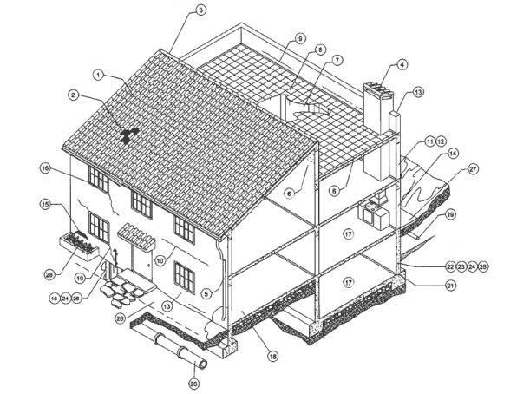
Figura 1: Principais origens, vias de penetração e anomalias provocadas pela água nos edifícios
Fonte: Cóias, (2006).
Tabela 2: Principais origens, vias de penetração e anomalias provocadas pela água nos edifícios
N.º | Componente ou elemento –anomalias ou defeito | Origem | Forma de Ingresso
1 | Cobertura inclinada –inclinação insuficiente, deformações (caso das estruturas de madeira), etc | Chuva | Batida pelo vento, gravidade
2 | Cobertura inclinada – telhas partidas ou porosas | Chuva, água retida | Gravidade, capilaridade
3 | Ausência ou insuficiência dos beirados | Chuva | Batida pelo vento, gravidade
4 | Elementos salientes da cobertura – má pormenorização ou deficiências nos restantes | Idem | Idem
5 | Sistema de drenagem da cobertura – ausência, deficiência ou falta de manutenção do algeroz tubo de queda, acessórios ou ligações | Idem | Idem, salpicos
6 | Face interior de paredes e tectos – deficiente isolamento | Condensação | N.A.
7 | Cobertura horizontal – pendentes ou sistema de drenagem deficientes | Chuva fortuita (empoçamento) | Gravidade
8 | Cobertura horizontal – má execução | Chuva | Gravidade
9 | Cobertura horizontal – má concepção ou execução dos pormenores (p.ex.: contorno, juntas, pontos singulares) | Chuva | Capilaridade, gravidade
10 | Paredes - fissuras | Chuva, água retida | Idem
11 | Paredes de contorno – pormenores construtivos deficientes | Chuva, água retida | Idem
12 | Paredes – Execução deficiente | Água retida | N.A. (água de construção)
13 | Paredes exteriores – rebocos porosos, refechamento de juntas deficiente | Chuva | Capilaridade
14 | Paramentos exteriores – deficiente protecção | Chuva | Incidência directa, salpicos, capilaridade
15 | Paredes – presença de sais | Higroscopicidade
16 | Caixilho – vidros partidos, empenos, estanquidade insuficiente, má concepção ou fabrico | Chuva | Batida pelo vento, capilaridade
17 | Deficiente ventilação dos espaços | Condensação | N.A.
18 | Pavimento térreo – ausência de caixa-de-ar ventilada, impermeabilização | Solo | Capilaridade, subpressão
19 | Canalizações enterradas – fuga, rotua | Fortuita | Capilaridade
20 | Redes de abastecimento de água (quentes, frias, incêndio) e de saneamento – fuga | Fortuita | Idem
21 | Junta de trabalho – deficiente pormenorização ou execução | Chuva, solo | Gravidade
22 | Paredes enterradas – defeitos de execução (chochos, juntas, fissuras) | Chuva, solo, higroscopicidade | Infiltração
23 | Fundação, base da parede – ausência de esgoto pluvial | Chuva | Capilaridade
24 | Idem – ausência de drenagem circundante | Chuva, solo | Capilaridade, subpressão
25 | Idem – ausência de barreira impermeável | Chuva, solo | Idem
26 | Idem – ausência de faixa impermeabilizada | Chuva | Idem
27 | Idem – deficiente inclinação da faixa impermeabilizada | Chuva | Gravidade, Capilaridade
28 | Floreiras ou canteiros – concepção e/ou manutenção deficientes | Solo, rega | Idem

Fonte: Cóias, (2006).

Causas de Anomalias por Variações de temperatura
As variações de temperatura provocam fenómenos de dilatação e contracção que, causando variações dimensionais, se designam por movimentos térmicos. É assim criada uma sucessão de tensões de sentido inverso que, dependendo da capacidade resistente dos materiais, pode levar ao desenvolvimento de fissuras ou fracturas.
A variação da temperatura na face exterior dos elementos construtivos é maior do que a que ocorre no interior. É frequente a existência de uma diferença importante entre a temperatura superficial e aquela que se verifica a poucos centímetros de profundidade. Consequentemente, pode ocorrer o agravamento dos fenómenos de degradação na zona superficial, nomeadamente nos elementos construtivos com revestimento
A amplitude de variação da temperatura, bem como o intervalo de tempo em que ocorre, são importantes elementos de análise, na medida em que, quanto maior for a amplitude e menor o intervalo de tempo, maior é o risco de ocorrência de fenómenos de degradação, uma vez que serão mais expressivos e frequentes os movimentos térmicos.
As amplitudes térmicas, quando associadas a agentes químicos, provocam a deterioração dos elementos da construção. A este factor tem sido atribuída a fractura de painéis de alvenaria com dimensões apreciáveis (Gonçalves, 2004).
O gelo/degelo
A degradação relacionada com a humidade e a sua combinação com a variação de temperatura consiste no fenómeno de gelo/degelo. A congelação da água presente nos materiais origina um aumento de volume, seguindo-se uma contracção no degelo. Ciclos continuados destesfenómenos dão origem ao envelhecimento precoce dos materiais, podendo ainda implicar o desenvolvimento de fissuração ou fendilhação.
A resistência dos materiais aos ciclos gelo/degelo depende essencialmente da sua porometria. Os materiais com poros de maiores dimensões terão maior capacidade para resistir ao aumento de volume da água quando esta passa do estado líquido ao estado sólido (Gonçalves, 2004).

Causas de Anomalias por Presença de sais solúveis
A cristalização dos sais solúveis é um dos principais mecanismos da degradação dos materiais de construção porosos, tais como as pedras. Este mecanismo de deterioração é baseado na pressão exercida pela formação de sal nas estruturas porosas, com aumento de volume, e é dependente do tipo de sais envolvidos e do tamanho e arranjo dos poros (Cóias, 2006).
Os sintomas de degradação, ao nível dos revestimentos, incluem alterações superficiais (eflorescências ou manchas), fendilhação, formação de crostas, separação dos materiais da alvenaria em camadas (delaminação, esfoliação, destacamento de camadas de aplicação dos rebocos), perda de coesão (pulverulência, por exemplo, de elementos de tijolo cerâmico ou de pedra, arenização de argamassas) ou formação de vazios (como a alveolização) (Freitas et al., 2008).

Causas de Patologias por Poluição atmosférica
Actualmente, nos centros urbanos, os ataques mais graves são provocados pelos gases da poluição automóvel e das actividades industriais. As características topográficas e as condições meteorológicas influem fortemente sobre a dispersão e o transporte dos poluentes, tanto à escala local como a grandes distâncias. O vento favorece a dispersão horizontal das fontes de substâncias emitidas. A variação de temperatura do ar, ela própria dependente da do solo, influencia, por seu turno, o movimento vertical e, por conseguinte, a capacidade de dispersão dos poluentes (Ferreira, 2010).
O dióxido de enxofre e as partículas sólidas são dos poluentes mais directamente responsáveis pela degradação dos materiais. Este elemento químico exerce também alguma acção agressiva sobre alguns materiais, estando na origem da carbonatação das construções de betão armado. O dióxido de carbono na presença de água provoca a diminuição de coesão de determinadas zonas da pedra, bem como a sua resistência, tornando o material interior da pedra pulverulento e desagregado. As pedras mais afectadas são os calcários e os carbonatos de cálcio contidos noutro tipo de pedras (Gonçalves, 2004).

2.3.1.6 Causas de Patologias por Biodeterioração
Na biodeterioração incluem-se não só os estragos provocados por organismos microscópicos, mas também os causados pelas plantas superiores, pelos insectos, pelas aves e pelos mamíferos (como, por exemplo, os morcegos) (Ferreira, 2010). Os materiais pétreos e a madeira são provavelmente os mais afectados pela deterioração biológica. Para alem das causas apresentadas acima, as patologias podem também ser causadas por três aspectos ou até mesmo pela combinação destes três fatores, que são:
- Projeto,
- Execução
- Manutenção.
Quando não acontece esses três procedimentos, seja individual ou coletivo, a construção pode ter sérios problemas. De acordo com os conceitos de Santos (2012, p, 99) quando ocorre um projeto sem planejamento, muitas decisões acabam sendo executadas durante a obra, ou são ignoradas e acarretam em prejuízo, má qualidade entre outros aspectos que podem trazer dores de cabeça para os engenheiros e construtores”.
A determinação das causas de patologias em edifícios habitacionais é tarefa bastante complexa. Nem sempre é possível identificar uma causa de forma única e clara, dada a grande variedade de elementos e materiais constituintes do edifício, as múltiplas funções que desempenham as várias partes de um edifício e os elementos de construção que o integram, a complexidade do meio ambiente que envolve o edifício, os diversos tipos de actividades dos seus utentes e a atuação simultânea dos diversos agentes causadores (Paiva et al., 2006).

Patologias em Elementos Estruturais
As anomalias decorrem quase sempre da conjugação de vários factores adversos, conjugação essa que pode dar-se simultaneamente no tempo ou surgir na sequência da acumulação de efeitos, provocando ou acentuando o processo de degradação. É o caso das anomalias ligadas à segurança estrutural em que, nas situações extremas de colapso, a conjugação de causas é normalmente de tal complexidade que se torna extremamente difícil estabelecer a sua enumeração completa e a respectiva hierarquização (Paiva et al., 2006).
Tendo em conta estas dificuldades, não se procura neste ponto estabelecer uma tipificação exaustiva de causas das anomalias, mas antes identificar algumas anomalias correntes em elementos estruturais, como sejam, fundações, construções de alvenaria, estruturas de madeira, estruturas de betão armado e pavimentos.

Patologias em Fundações
As anomalias em edifícios associadas às fundações e às infra-estruturas são normalmente caracterizadas pela ocorrência de movimentos nos seus elementos de suporte. Estes movimentos podem ser verticais ou horizontais (os primeiros estão em princípio associados à acção do próprio edifício sobre o terreno enquanto os segundos estão predominantemente associados a movimentos do terreno por causas nem sempre directamente ligadas ao edifício, mas sobretudo à alteração das condições no contexto envolvente).
Nos elementos da infra-estrutura, as anomalias mais correntes estão ligadas às paredes de contenção de terras, sobretudo na fase de construção, e correspondem à ocorrência de deslocamentos excessivos, particularmente nas componentes horizontais.
As consequências dos movimentos das fundações sobre os edifícios estão directamente relacionadas com:
- a maior ou menor capacidade de deformação da estrutura;
- a maior ou menor diferenciação dos movimentos entre pontos distintos da fundação.
Podem verificar-se anomalias por observação das fundações, através da abertura de poços, nomeadamente:
- fendilhação vertical distribuída ao longo da fundação, devida a corrosão de armaduras;
- fendilhação a 45º, devida a esforços de punçoamento;
- fendilhação horizontal, por falta de rigidez da sapata;
- rotura de fundação, quer de betão armado quer de alvenaria de pedra, por assentamento diferencial.

Patologias em Construção de alvenaria
As alvenarias simples, devido às suas características, estão especialmente vocacionadas para resistir à compressão, tendo pequena capacidade para suportar esforços de flexão, de corte ou tracção. Por esta razão, os tipos de anomalias de carácter estrutural mais comuns nas paredes de alvenaria são:
- Fendilhação (associada a acções que geram esforços, principalmente de tracção, contra os quais o material não tem capacidade para resistir);
- Esmagamentos localizados (geralmente têm um carácter local e coincidem com aplicação de cargas concentradas elevadas);
- Desagregações (essencialmente ligadas a alvenarias antigas, sobretudo de pedra não-aparelhada).

Patologias em Estruturas de madeira
Em Moçambique, a utilização de madeira com funções estruturais fez-se sobretudo nos pavimentos e coberturas de edifícios, tendo sido progressivamente substituída pelo betão armado. Em certos edifícios antigos a madeira era também incorporada nas paredes, formando uma estrutura de contraventamento, correntemente designada por “gaiola” (Paiva et al, 2006)
A degradação por agentes biológicos (fungos e insectos), o aparecimento de fendas e deformações excessivas, são as anomalias mais usuais em estruturas de pavimentos e coberturas de madeira (Paiva et al, 2006).
O ataque por fungos (apodrecimento) ou por térmitas subterrâneas ocorre em madeiras humedecidas, como resultado de:
- Deficiente estanquidade à água da chuva de paredes ou coberturas;
- Ascensão capilar de água do terreno;
- Canalizações deficientes.
A madeira pode ainda ser deteriorada por carunchos (insectos que atacam geralmente a madeira seca). Este ataque pode dar-se em madeiras pouco duráveis, em condições favoráveis ao ataque e ainda na ausência de protecção adequada. O aparecimento de fendas está geralmente associado à secagem da madeira. Outra causa, apesar de menos comum, que pode levar à fendilhação é a aplicação de esforços excessivos.
O desenvolvimento de deformações excessivas está associado a fenómenos de fluência da madeira. O ataque de insectos e de fungos de podridão pode também contribuir para a ocorrência de deformações excessivas, pela rotação dos apoios, pela diminuição de secções das peças estruturais ou, mesmo, pela eliminação da função estrutural de algumas destas peças ou deterioração das ligações (Paiva et al, 2006).

Patologias em Estruturas de betão armado
As estruturas de betão armado são neste momento as mais usuais em Moçambique. Mas, tal como os elementos estruturais descritos anteriormente, também no betão armado se manifestam situações anómalas, normalmente em “serviço”, tais como:
- Deformações excessivas, normalmente em pavimentos;
- Esmagamentos localizados no betão;
- Corrosão das armaduras ou desagregação nas superfícies por ataque químico ou físico.

Patologias em Elementos Não Estruturais, Revestimentos e Acabamentos
As patologias não-estruturais são, como o nome indica, as patologias que afectam os elementos da construção não-estruturais, os revestimentos e acabamentos dos edifícios. Neste Capítulo abordam-se as anomalias mais correntes sistematizadas segundo a parte da construção a que se referem (Envolvente ou Interior).

- Envolvente
A envolvente compreende as partes de um edifício que estão expostas aos agentes climáticos, acções de choque e erosão, acção química da poluição e dos sais contidos nos materiais, na água e no solo (Cóias, 2006).
- Fachadas e paredes exteriores
As fachadas e paredes exteriores em edifícios, apresentam um elevado número de tipologias bem como de revestimentos.
O acabamento da face exposta é, normalmente, feito com reboco sobre o qual se aplica uma pintura, ou então com revestimento de material cerâmico ou pedra.
Estando tão expostos, os revestimentos e as juntas são frequentemente os elementos cuja degradação ocorre mais depressa e de forma mais visível. Consequentemente, isto conduz a que mais prematuramente haja necessidade de intervenções de conservação e restauro (Veiga et al., 2004).
Nas fachadas e paredes exteriores as manifestações patológicas mais comuns são:
- Fendilhação;
- Anomalias devidas à acção da humidade (principalmente, humidade do terreno, humidade de precipitação e humidade de condensação);
- Envelhecimento e degradação dos materiais, não imputáveis à humidade.
Dada a sua maior exposição, as varandas existentes nas fachadas colocam, frequentemente, problemas de estanquidade, de isolamento térmico e de conservação dos materiais.
- Cobertura
A cobertura reveste o topo do edifício, protege o seu interior das intempéries do ambiente exterior (como a neve, a chuva, o vento, entre outros), concede aos utilizadores privacidade e conforto (através de protecção acústica e térmica) e capta e distribui as águas pluviais (Cóias, 2006).
As coberturas dos edifícios podem ser de dois tipos:
- Coberturas inclinadas (coberturas com duas ou mais “águas”, revestidas normalmente com telha cerâmica, mas também com chapas ou placas metálicas);
- Coberturas planas (coberturas em terraço com estrutura resistente, camada de forma, camada de regularização, camada de difusão do vapor de água, barreira pára-vapor, revestimento impermeabilizante, isolamento térmico, camada de dessolidarização e protecção do revestimento impermeabilizante e acabamento final).
Os erros no projecto ou na execução da cobertura podem ter reflexos muito negativos no edifício, tais como, baixa durabilidade, fraco conforto térmico e aparecimento de manifestações patológicas.
As manifestações patológicas mais comuns nas coberturas estão, na sua maioria, relacionadas com a entrada de água, através delas, para o edifício.
As anomalias mais comuns em edifícios com cobertura inclinada são:
- Fractura e deslocamento das telhas;
- Descasque das telhas por acção do gelo-degelo;
- Acumulação de lixos na cobertura (musgos e detritos);
- Aumento do peso da cobertura;
- Danificação dos sistemas de drenagem de águas pluviais.
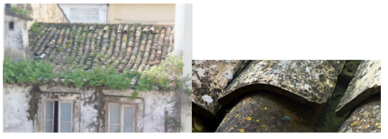
Figura 2: Anomalias em coberturas inclinadas
Fonte: Mendes da Silva, (2009)
A duração dos revestimentos impermeabilizantes pode ser drasticamente reduzida, sobretudo, por uma concepção deficiente, mas também pela má qualidade dos materiais ou da sua aplicação. Os remates da impermeabilização nas paredes circundantes, ou à volta de tubagens ou outras saliências e soleiras das portas são pontos particularmente sensíveis.
As juntas de dilatação são, igualmente, locais susceptíveis de originar problemas, especialmente, se a sua concepção ou execução forem deficientes (Paiva et al., 2006). Nas coberturas planas, as principais patologias ocorrem nas telas de impermeabilização, destacando-se (Figura 3):
- Fissuração;
- Perfuração;
- Formação de pregas;
- Empolamentos (sobre elevações da impermeabilização);
- Arrancamento (levantamento da impermeabilização).
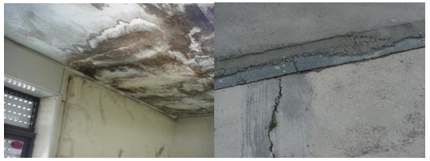
Figura 3: Anomalias em coberturas planas
Fonte: Mendes da Silva, (2009)

CAPÍTULO III

Métodologia

Tipo de Investigação
Este estudo caracteriza-se como uma investigação aplicada, uma vez que visa analisar um problema concreto (manifestações patológicas na Oficina de Carpintaria) e propor soluções práticas para a sua resolução. A pesquisa é do tipo estudo de caso, pois foca na análise detalhada de uma única edificação, permitindo uma investigação profunda e contextualizada. Além disso, a investigação é qualitativa, já que se baseia na observação direta, descrição e interpretação das manifestações patológicas, sem a utilização de métodos estatísticos ou quantitativos.

Quanto à abordagem
Quanto à abordagem, este trabalho é qualitativo, pois busca compreender as causas e características das manifestações patológicas por meio da observação direta, registro fotográfico e análise descritiva. A abordagem qualitativa permite uma interpretação contextualizada dos dados, considerando fatores como a qualidade dos materiais, falhas na execução da obra e condições ambientais. Além disso, a pesquisa utiliza uma abordagem exploratória, já que investiga um problema específico em um contexto localizado, sem a intenção de generalizar os resultados.

Quanto à natureza
Quanto à natureza, a pesquisa é aplicada, pois tem como objetivo principal gerar conhecimentos que possam ser utilizados para resolver problemas práticos, como as fissuras e trincas observadas na Oficina de Carpintaria. O estudo busca não apenas diagnosticar as causas das patologias, mas também propor medidas preventivas e corretivas que possam ser implementadas na prática. Além disso, a pesquisa é de natureza descritiva, uma vez que descreve as manifestações patológicas encontradas, suas características e possíveis causas.

Quanto aos objectivos
Quanto aos objectivos, a pesquisa é exploratória e explicativa:
- Exploratória: O estudo busca explorar e compreender as manifestações patológicas presentes na Oficina de Carpintaria, identificando suas características e causas. Essa abordagem é adequada para investigar um problema que ainda não foi amplamente estudado nesse contexto específico.
- Explicativa: A pesquisa também tem caráter explicativo, pois pretende identificar as relações entre as causas e os efeitos das patologias observadas. Por exemplo, busca-se explicar como falhas na execução da obra, problemas nas fundações ou a falta de manutenção preventiva contribuem para o surgimento de fissuras e trincas.

Participantes
A pesquisa contou com a participação de funcionários da Oficina de Carpintaria do Instituto Médio Dom Bosco, incluindo tanto funcionários próprios quanto contratados. A distribuição dos participantes por género e faixa etária é apresentada na Tabela 3.

Tabela 3: Distribuição dos participantes por género e faixa etária
Faixa Etária | Masculino |  | Femenino |  | Total
Faixa Etária | Funcionários Própios | Funcionários Contratada | Funcionários Própios | Funcionários Contratada | Total
18 – 25 anos | 3 | 2 | 2 | 1 | 8
26 – 40 anos | 2 | 1 | 1 | 0 | 4
41 – 60 anos | 1 | 1 | 1 | 0 | 3
Total | 6 | 4 | 4 | 1 | 15
Fonte: Rapido Roia, (2024)

Instrumentos
Para a coleta e análise dos dados, foram utilizados os seguintes instrumentos:
- Registro Fotográfico: Para documentar as manifestações patológicas observadas na edificação.
- Planilha de Diagnóstico: Uma matriz (Tabela 4) foi elaborada para organizar as informações coletadas em campo, contendo a descrição dos problemas patológicos, as manifestações detectadas, as possíveis causas, o diagnóstico e a solução adequada.
- Método GUT: Uma matriz (Tabela 5) foi utilizada para priorizar as manifestações patológicas com base na Gravidade (G), Urgência (U) e Tendência (T) de cada problema.

Procedimentos
Para organizar e analisar as informações coletadas em campo, foram seguidos os seguintes procedimentos:
- Coleta de Dados:
  - Realização de visitas in loco para observação direta das manifestações patológicas.
  - Registro fotográfico das fissuras, trincas e rachaduras encontradas.
  - Entrevistas com funcionários e responsáveis pela manutenção da edificação.
- Organização dos Dados:
  - Os dados coletados foram organizados em uma planilha (Tabela 4) contendo:
    - Problema Patológico: Descrição do problema observado.
    - Descrição por Inspeção Visual: Detalhes da manifestação patológica.
    - Manifestações Detectadas: Tipo de patologia (fissuras, trincas, etc.).
    - Possíveis Causas: Hipóteses sobre as causas do problema.
    - Diagnóstico: Conclusão sobre a origem da patologia.
    - Solução Adequada: Proposta de intervenção para resolver o problema.
Tabela 4: Matriz de Diagnóstico e Definição de conduta de Manifestações Patológicas
Problema Patológico | Descrição por inspeção visual | Manifestações detetadas | Possíveis Causas | Diagnóstico | Solução Adequada
1
2
3
Fonte: Fonte: Rapido Roia, (2024)

Além disso, as manifestações patológicas também foram analisadas através do Método GUT. Este considerará a gravidade, a urgência e a tendência de cada problema anteriormente diagnosticado, de forma a definir a ordem de priorização de resolução entre eles. Para isso, foi elaborada uma matriz para a aplicação do método, de forma a classificar cada manifestação de acordo com as variáveis apresentadas na revisão bibliográfica desde trabalho, conforme demonstrado na Tabela 5.
Tabela 5: Matriz de aplicação do Método GUT
Problema Patológico | G | U | T | GUT | Grau de priorização
Manifestação 1
Manifestação 2
Manifestação 3
Manifestação 4
Manifestação 5
Fonte: Fonte: Rapido Roia, (2024)

CAPÍTULO IV

Apresentação dos dados Recolhidos.
A investigação foi conduzida na Oficina de Carpintaria do Instituto Médio Dom Bosco, no bairro Matundo, cidade de Tete, com base em inspeções visuais, registros fotográficos, aplicação de questionário, entrevistas e uso do Método GUT para priorização das manifestações patológicas. Os dados recolhidos foram organizados em duas etapas: observação física e percepção dos usuários.

4.1. Observação Física: Tipos de Manifestações Patológicas
Durante as visitas in loco, foram observadas diversas manifestações patológicas em pontos distintos da edificação, com ênfase em fissuras, trincas, rachaduras e eflorescências. As manifestações mais relevantes incluíram:
- Fissura horizontal na parede divisória entre a área de máquinas e de instrução, com abertura de até 10 mm, indicando assentamento diferencial das fundações.
- Fissura vertical entre a oficina e o corredor, com abertura de 0,6 mm, associada à retração de argamassa e vibrações mecânicas.
- Rachaduras severas nas paredes laterais e na alvenaria posterior, atingindo 14 mm, sugerindo problemas sérios de base e estrutura.
- Trincas no revestimento, com aberturas de até 1,5 mm, resultado da retração do reboco devido a composição inadequada da argamassa.
- Eflorescências em paredes junto ao solo, indício de umidade ascendente e ausência de impermeabilização.

Registro Fotográfico:
  - Foram tiradas fotografias das principais manifestações patológicas, incluindo:
    - Fissura horizontal: Localizada na parede divisória entre a área de máquinas e a área de instrução, com uma abertura de 10 mm.
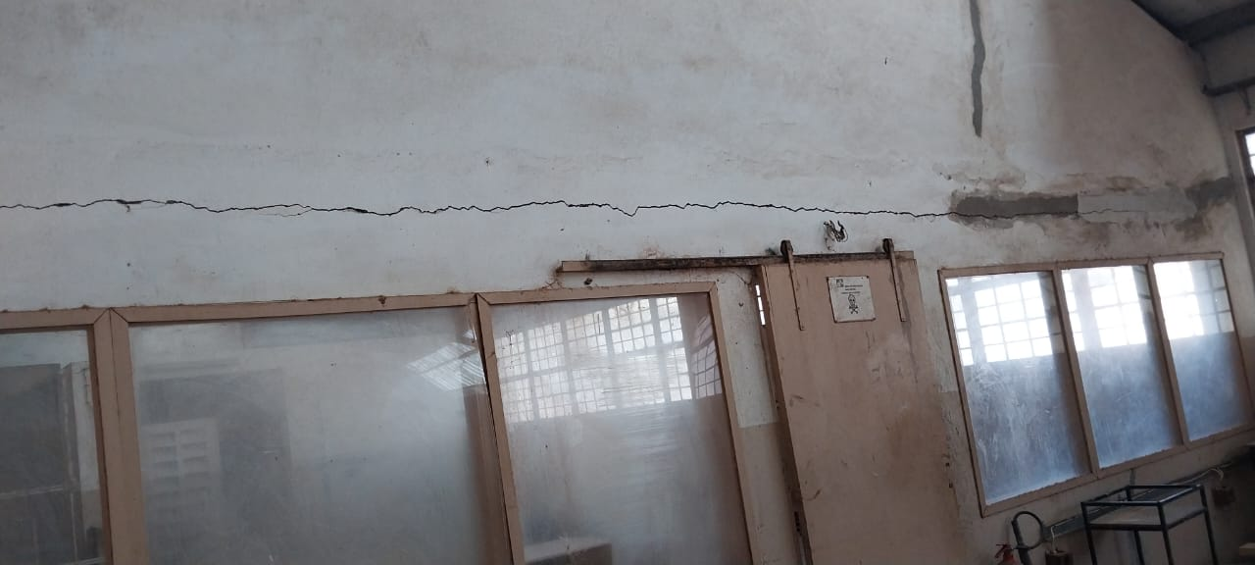
Figura 4: Fissura no Laboratorio
Fonte: Fonte: Rapido Roia, (2024)

    - Fissura vertical: Encontrada na ligação entre a oficina e o corredor, com uma abertura de 0,6 mm.
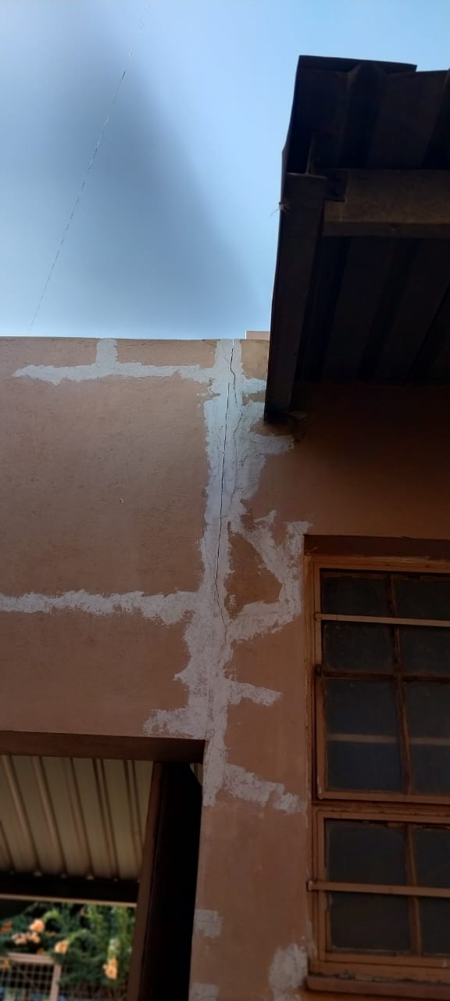
Figura 5: Fissura na colona do Laboratorio
Fonte: Fonte: Rapido Roia, (2024)

    - Rachaduras: Presentes em várias partes da edificação, com aberturas que variam de 0,01 mm a 14 mm, especialmente nas paredes laterais e na alvenaria posterior.
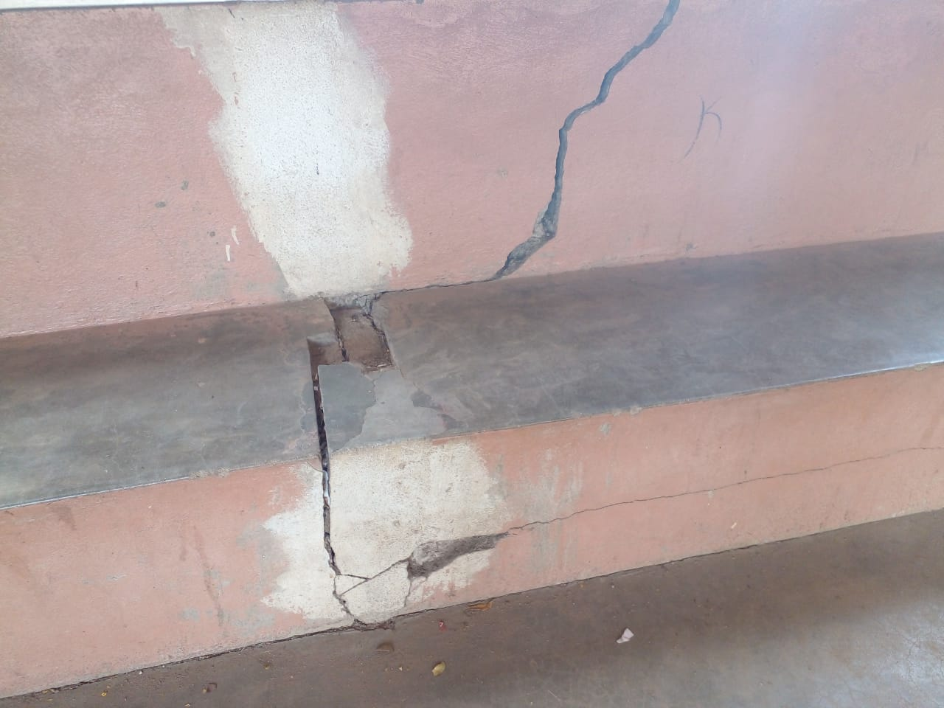
Figura 6: Rachaduras no edifício
Fonte: Fonte: Rapido Roia, (2024)

Planilha de Diagnóstico:
  - A planilha de diagnóstico foi utilizada para organizar as informações coletadas em campo. Abaixo, é apresentada a matriz de diagnóstico com os principais problemas identificados:
Tabela 6: Planilha de Diagnostico
Problema Patológico | Descrição por Inspeção Visual | Manifestações Detectadas | Possíveis Causas | Diagnóstico | Solução Adequada
Fissura horizontal | Fissura ao longo da parede divisória, com abertura de 10 mm | Fissura | Falta de compactação do solo, sobrecarga na alvenaria | Assentamento diferencial das fundações | Demolição da alvenaria, compactação do solo, construção de sapata corrida e viga de fundação
Fissura vertical | Fissura na ligação entre a oficina e o corredor, com abertura de 0,6 mm | Fissura | Retração da argamassa, vibração das máquinas | Movimentação térmica e retração da argamassa | Aplicação de Crackfiller e pintura com tinta Niuce
Rachaduras | Rachaduras nas paredes laterais e na alvenaria posterior, com aberturas de até 14 mm | Rachaduras | Falhas na execução da obra, solo argiloso, falta de compactação | Assentamento diferencial e sobrecarga nas fundações | Abertura de vala, introdução de armaduras betonadas e aplicação de telas metálicas
Trincas no revestimento | Trincas no revestimento das fachadas, com aberturas de até 1,5 mm | Trincas | Retração da argamassa, uso excessivo de cimento | Retração da argamassa de reboco | Aplicação de Crackfiller e pintura com tinta Niuce
Eflorescências | Manchas esbranquiçadas nas paredes próximas ao solo | Eflorescências | Umidade ascendente do solo, migração de sais solúveis | Infiltração de água e umidade | Impermeabilização das áreas afetadas e instalação de sistemas de drenagem
Fonte: Fonte: Rapido Roia, (2024)

Método GUT:
  - O Método GUT foi utilizado para priorizar as manifestações patológicas com base na Gravidade (G), Urgência (U) e Tendência (T) de cada problema. Abaixo, é apresentada a matriz de aplicação do Método GUT:
Tabela 7: Metodo GUT
Problema Patológico | G | U | T | GUT (G x U x T) | Grau de Priorização
Fissura horizontal | 5 | 5 | 4 | 100 | Alta
Fissura vertical | 4 | 4 | 3 | 48 | Média
Rachaduras | 5 | 5 | 5 | 125 | Alta
Trincas no revestimento | 3 | 3 | 2 | 18 | Baixa
Eflorescências | 2 | 2 | 1 | 4 | Baixa
Fonte: Fonte: Rapido Roia, (2024)

CAPÍTULO V

Discussão dos Resultados

5.1. Análise das Causas
As causas das manifestações patológicas encontradas na edificação estão ligadas a uma combinação de fatores técnicos, ambientais e humanos, em consonância com a literatura (Paiva et al., 2006; Souza & Ripper, 2009; Cóias, 2006).

a) Falta de compactação do solo

A ausência de compactação adequada foi observada como origem das fissuras horizontais e rachaduras. Segundo Bianchin (2019), o assentamento diferencial das fundações ocorre frequentemente em solos mal preparados, agravando-se em terrenos argilosos — o que se confirma no presente estudo.

b) Retração de argamassa

As trincas em revestimentos estão relacionadas a excesso de cimento na composição e falta de cura, conforme descrito por Antunes (2013). Isso provoca retrações internas que resultam em trincas e destacamento do revestimento.

c) Vibração das máquinas

A fissura vertical identificada na ligação entre o corredor e a oficina pode estar relacionada à transmissão de vibrações provocadas pelas máquinas de carpintaria, intensificadas pela ausência de junta de dilatação ou de reforço estrutural.

d) Umidade ascendente

A ocorrência de eflorescências nas bases das paredes confirma a falta de barreira impermeabilizante, conforme previsto por Cóias (2006). Essa patologia, embora superficial, pode indicar um problema estrutural mais profundo, relacionado à ausência de drenagem ou falhas no sistema pluvial.

5.2. Impacto na Edificação e nos Usuários
As manifestações patológicas observadas têm impacto direto na segurança estrutural, no conforto dos usuários e nos custos de manutenção. A ausência de medidas preventivas contribuiu para o agravamento dos danos, reforçando a importância do planejamento técnico e da manutenção periódica, como destacam Ferreira (2010) e Helene (2011).
Além disso, o sentimento de insegurança relatado por parte dos funcionários da oficina pode comprometer o uso pleno das instalações, prejudicando atividades de ensino e trabalho.

5.3. Confronto com a Fundamentação Teórica
A maior parte das manifestações encontradas se alinha com os tipos descritos por Paiva et al. (2006) e Cóias (2006), confirmando que:
- Fissuras horizontais e rachaduras são comuns em estruturas com fundações mal dimensionadas ou em solos instáveis;
- Trincas no revestimento são causadas por retração ou aplicação inadequada de argamassa;
- Umidade e eflorescência resultam de falhas de impermeabilização.
Essa correspondência valida os instrumentos metodológicos utilizados, como a inspeção visual, o registro fotográfico e a aplicação do Método GUT.

5.4. Relevância das Soluções Propostas
As soluções indicadas — como a reconstrução de sapatas, aplicação de produtos selantes, instalação de drenagem e uso de telas metálicas — estão em conformidade com práticas técnicas reconhecidas e normas como a NBR 15575/2013.
Essas intervenções, além de solucionar os danos existentes, atuam preventivamente contra o avanço das patologias, promovendo maior durabilidade e segurança para a edificação.

CAPÍTULO VI

Conclusões e recomendações

Conclusões
A análise das manifestações patológicas na Oficina de Carpintaria do Instituto Médio Dom Bosco, em Tete, permitiu uma compreensão aprofundada sobre os diversos fatores que comprometem a durabilidade e a funcionalidade das edificações escolares, especialmente em contextos onde há limitações quanto ao controle de qualidade da execução e manutenção preventiva. O trabalho atendeu plenamente aos objetivos propostos, partindo da identificação dos principais tipos de patologias construtivas — como fissuras horizontais e verticais, rachaduras, trincas em revestimentos e eflorescências — até a proposição de intervenções corretivas e preventivas adequadas a cada caso.
O objetivo geral de analisar as patologias na Oficina de Carpintaria foi atingido com êxito por meio de inspeções visuais, registros fotográficos, entrevistas com usuários do espaço e aplicação de uma matriz de diagnóstico técnico baseada no Método GUT. Esses instrumentos possibilitaram uma avaliação clara da gravidade, urgência e tendência das manifestações patológicas, permitindo priorizar as intervenções necessárias.
Em relação aos objetivos específicos, foi possível levantar as principais manifestações patológicas, detalhar suas possíveis causas e origens, e ainda propor soluções técnicas viáveis, como aplicação de produtos selantes, reconstrução de sapatas e implementação de sistemas de drenagem. Também se discutiu a influência das técnicas construtivas utilizadas, destacando falhas na execução da obra, uso excessivo de cimento, falta de juntas de dilatação e deficiências na impermeabilização. Foi ainda apresentada uma análise crítica das práticas que poderiam ter evitado os problemas identificados, reforçando a importância do cumprimento das normas técnicas, como a NBR 15575/2013, no contexto da construção civil.
Constatou-se que muitas das patologias decorrem de falhas evitáveis, associadas à negligência na fase de projeto, execução ou manutenção. A ausência de fiscalização adequada, o uso de materiais inadequados e a falta de mão de obra qualificada foram apontados como fatores recorrentes. Além disso, o estudo evidenciou que os impactos não são apenas estruturais, mas também sociais e econômicos, uma vez que comprometem a segurança dos usuários — estudantes e professores —, além de gerar custos com reparações recorrentes, que poderiam ser evitadas com ações preventivas.
Do ponto de vista científico, esta pesquisa contribui para o aprofundamento dos conhecimentos sobre a patologia das construções, especialmente em edificações educacionais, um tema ainda pouco explorado em Moçambique. A nível social, destaca-se a importância de ambientes escolares seguros e salubres para a promoção da educação de qualidade. Já sob a perspectiva técnica, o trabalho reforça a necessidade de integração entre projeto, execução e manutenção — pilares fundamentais da durabilidade e desempenho das construções.
Assim, conclui-se que o diagnóstico precoce das manifestações patológicas, aliado a uma abordagem técnica criteriosa e multidisciplinar, é essencial para a gestão eficiente das construções escolares. A implementação das soluções apresentadas neste estudo contribuirá significativamente para o prolongamento da vida útil da edificação analisada, melhoria das condições de uso e redução de custos com manutenção corretiva. Mais do que propor intervenções pontuais, o presente trabalho reforça a necessidade de uma cultura de planejamento, prevenção e responsabilidade técnica na construção civil moçambicana.

Recomendações
Com base nos resultados obtidos e nas conclusões desta pesquisa, é possível apresentar um conjunto de recomendações técnicas, operacionais e administrativas que visam não apenas corrigir as manifestações patológicas identificadas na Oficina de Carpintaria do Instituto Médio Dom Bosco, mas também prevenir o surgimento de novas patologias, garantindo assim a segurança, funcionalidade e longevidade da edificação.
Implementação de um plano de manutenção preventiva contínua
Recomenda-se que a instituição estabeleça um plano de manutenção preventiva sistemática, com inspeções técnicas regulares a cada semestre. Esse plano deve contemplar o acompanhamento de fissuras, trincas, infiltrações e demais sinais de deterioração, permitindo a intervenção antes que os problemas se agravem. A manutenção preventiva é mais econômica e eficiente do que a corretiva, reduzindo significativamente os custos operacionais a médio e longo prazo.
Revisão do projeto estrutural e geotécnico
Dada a recorrência de manifestações patológicas associadas a problemas de fundação, como o assentamento diferencial, recomenda-se uma revisão do projeto estrutural original da oficina, com ênfase na compatibilidade entre a estrutura e as características geotécnicas do solo. Essa revisão deve ser conduzida por engenheiros civis especializados, visando identificar falhas de concepção e indicar reforços estruturais necessários, como sapatas corridas ou vigas de equilíbrio.
Utilização de materiais de qualidade certificada
A escolha e uso de materiais adequados às condições locais são fundamentais para a durabilidade das edificações. A pesquisa evidenciou o uso de argamassas mal dosadas e excessivamente ricas em cimento, que favorecem a retração e o surgimento de trincas. Assim, recomenda-se a adoção de critérios técnicos rigorosos na especificação, aquisição e aplicação dos materiais, com ensaios prévios, quando necessário, para garantir sua compatibilidade e desempenho.
Capacitação da equipe técnica e dos responsáveis pela manutenção
A formação contínua da equipe encarregada da manutenção é essencial para que esta possa identificar precocemente os sinais de deterioração e aplicar as técnicas corretas de reparo. Para isso, propõe-se a realização de capacitações anuais, com conteúdo voltado à leitura de manifestações patológicas, interpretação de projetos, aplicação de produtos de reparo e gestão de manutenção predial.
Execução das intervenções corretivas por profissionais qualificados
Todas as intervenções corretivas propostas, como aplicação de Crackfiller, execução de sapatas, impermeabilização e substituição de revestimentos, devem ser executadas por profissionais habilitados, sob a supervisão de engenheiros civis ou técnicos de edificações. A mão de obra não especializada é uma das principais causas da reincidência de patologias em edificações públicas.
Instalação de sistemas adequados de impermeabilização e drenagem
As eflorescências e umidade ascendente observadas nas paredes junto ao solo evidenciam a ausência de impermeabilização adequada. É indispensável a instalação de mantas impermeabilizantes, faixas drenantes e barreiras físicas para impedir a migração da umidade capilar. Esse tipo de intervenção deve ser precedido por um diagnóstico técnico que indique os melhores métodos e materiais para o caso específico.

Criação de um sistema de registro técnico contínuo
Recomenda-se a criação de um arquivo técnico de manutenção, contendo fotografias, relatórios de inspeção, intervenções realizadas e materiais utilizados. Esse histórico permite acompanhar a evolução dos problemas e avaliar a eficácia das soluções aplicadas. Também serve como base para auditorias, planejamentos futuros e prestação de contas à gestão educacional.
Integração entre planejamento, execução e fiscalização
Para evitar a repetição de falhas construtivas em futuras edificações escolares, é essencial promover uma cultura de integração entre as fases de planejamento, execução e fiscalização das obras. Essa integração deve ser institucionalizada por meio de normativas internas e procedimentos operacionais padronizados, com a participação ativa de engenheiros, arquitetos e gestores da educação.

REFERÊNCIAS BIBLIOGRÁFICAS
ALMEIDA, V. E. B. Importância da Patologia das Construções. Universidade Eduardo Mondlane, 2008. Apud BIANCHIN, 2019.
ANTUNES, D. C. Patologia das construções: fissuras e trincas em alvenarias. São Paulo: Editora Engenharia Atual, 2013.
BIANCHIN, R. M. Patologia das Construções: causas, manifestações e soluções técnicas. São Paulo: Pini, 2019.
CÓIAS, A. J. G. Manual de Patologia e Reabilitação de Edifícios. Lisboa: Edições Orion, 2006.
FERREIRA, A. F. Manifestações patológicas na construção civil: causas e soluções. Coimbra: Universidade de Coimbra, 2010.
FREITAS, V. P. et al. Patologias e reabilitação de edifícios antigos. Porto: FEUP Edições, 2008.
HELENE, P. R. L. Manual de patologias em edificações. São Paulo: PINI, 2011.
LUSO, A. et al. Reabilitação de edifícios antigos em alvenaria de pedra. Lisboa: Livros Horizonte, 2004.
MENDES DA SILVA, A. C. Anomalias em coberturas: identificação e soluções técnicas. Porto: FEUP, 2009.
PAIVA, A. et al. Anomalias em edifícios habitacionais: causas e soluções. Lisboa: LNEC – Laboratório Nacional de Engenharia Civil, 2006.
SABBATINI, F. H. et al. Diagnóstico de patologias em edificações. São Paulo: Oficina de Textos, 2003.
SANTOS, A. C. S. Manual prático de patologias na construção civil. Rio de Janeiro: Ciência Moderna, 2011.
SANTOS, J. L. Falhas construtivas e patologias: diagnóstico e prevenção. Brasília: UniCEUB, 2014.
SOUZA, R.; RIPPER, T. J. Patologia, recuperação e reforço de estruturas de concreto. 7. ed. São Paulo: PINI, 2009.
SILVA, A. C. Introdução à Patologia das Construções. 2. ed. Lisboa: LNEC, 2012.
YIN, R. K. Estudo de caso: planejamento e métodos. 4. ed. Porto Alegre: Bookman, 2005.

Apêndice

Apêndice 1: Termo de consentimento

Termo de consentimento

Eu,________________________, abaixo assinado, concordo em participar da pesquisa em causa como sujeito, fui devidamente informado e esclarecido pelo pesquisador sobre a pesquisa, os procedimentos nela envolvidos, assim como os possíveis riscos e benefícios decorrentes da minha participação. Foi me garantido que posso retirar o meu consentimento a qualquer momento, sem que isto leve a qualquer penalidade.

Tete, Abril de 2024
______________________________
Assinatura do sujeito

Apêndice 2: Guião de Entrevista com Funcionários e Responsáveis Técnicos

O guião abaixo destina-se a entrevistas semiestruturadas, aplicadas aos funcionários e responsáveis técnicos da oficina, com objetivo de obter informações mais profundas e qualitativas sobre o estado da infraestrutura.

Guião de Entrevista
Introdução:
“Olá! Esta entrevista faz parte de uma pesquisa acadêmica sobre as manifestações patológicas na Oficina de Carpintaria do Instituto Médio Dom Bosco. As informações são confidenciais e servirão apenas para fins acadêmicos.”

1. Dados Gerais
- Nome (opcional): __________________________________________
- Função/Cargo: _____________________________________________
- Tempo de serviço no local: ___________________________

2. Estado da edificação
- Quais problemas estruturais o(a) senhor(a) já observou na oficina?
- Com que frequência esses problemas aparecem?
- Os problemas têm aumentado com o tempo? Pode explicar como?

3. Causas e impactos
- Na sua opinião, o que pode estar causando essas fissuras, rachaduras ou infiltrações?
- Esses problemas interferem nas atividades diárias? De que maneira?
- Já foi feito algum tipo de reparo? Quais?
- Você acredita que os materiais usados na construção original eram adequados?

4. Manutenção e segurança
- A oficina realiza manutenções com regularidade? Se sim, com que frequência?
- Já recebeu orientações técnicas sobre como lidar com sinais de deterioração?
- Sente-se seguro(a) trabalhando no edifício? Por quê?

5. Encerramento
- O que o(a) senhor(a) sugeriria para melhorar as condições da infraestrutura da oficina?
Apêndice 3: Questionário direccionado aos Funcionários
Instrumento de colecta de dados aplicado junto aos funcionários da Oficina de Carpintaria, com o objetivo de identificar percepções e experiências relacionadas às manifestações patológicas no edifício.

Apendice 3: Questionário
Dados Pessoais (não obrigatórios):
- Nome: __________________________________________
- Idade: ________
- Sexo: ( ) Masculino ( ) Feminino
- Cargo que ocupa: _____________________________________
- Tempo de serviço na Oficina de Carpintaria: _______________
Bloco I – Percepção sobre as manifestações patológicas
- Você já observou fissuras, trincas ou rachaduras na estrutura da oficina?
( ) Sim ( ) Não
- Caso sim, onde são mais frequentes?
( ) Paredes internas
( ) Fachadas externas
( ) Área de máquinas
( ) WC’s
( ) Outros: ___________________________
- Essas manifestações aparecem:
( ) Apenas uma vez
( ) Frequentemente
( ) Após o período chuvoso
( ) Após o uso de máquinas
- Que tipo de manifestações você percebe com maior frequência?
( ) Fissuras
( ) Rachaduras
( ) Umidade (manchas ou bolor)
( ) Trincas no revestimento
( ) Outros: ___________________________
Bloco II – Manutenção e segurança
- Com que frequência a oficina passa por manutenção estrutural?
( ) Mensal ( ) Trimestral ( ) Anual ( ) Somente quando há falhas
- Você já foi informado(a) sobre cuidados com a estrutura da oficina?
( ) Sim ( ) Não
- Na sua opinião, o que poderia estar causando essas manifestações patológicas?

- Algum profissional técnico já avaliou os problemas estruturais?
( ) Sim ( ) Não ( ) Não sei
- Você se sente seguro trabalhando no edifício atualmente?
( ) Sim ( ) Não Por quê? ___________________________________________

Anexos

Anexo 1: Proposta de Manutenção Geral da Oficina de Carpintaria – Instituto Médio Dom Bosco (2025–2026)

Nº | Atividade de Manutenção | Periodicidade | Materiais/Equipamento | Custo Unitário (MZN) | Quantidade | Custo Total (MZN)
1 | Vistoria técnica estrutural complete | Semestral | Engenheiro civil, relatório técnico | 15.000 | 2 | 30.000
2 | Reparação de fissuras e trincas | Trimestral | Crackfiller, tinta Niuce, espátula, mão de obra | 2.500 | 4 | 10.000
3 | Impermeabilização das paredes próximas ao solo | Anual | Manta asfáltica, primer, mão de obra | 10.000 | 1 | 10.000
4 | Reforço estrutural com sapata corrida (caso crítico) | Pontual (2025) | Armadura, betão 1:2:2, escavação, mão de obra | 25.000 | 1 | 25.000
5 | Limpeza e desobstrução de calhas e drenagem pluvial | Trimestral | Ferramentas manuais, mão de obra | 1.500 | 4 | 6.000
6 | Aplicação de pintura externa | Bienal | Tinta acrílica, rolos, andaimes, mão de obra | 18.000 | 1 | 18.000
7 | Substituição de telhas quebradas (preventiva) | Semestral | Telhas cerâmicas, cimento, mão de obra | 2.000 | 2 | 4.000
8 | Instalação de sistema de drenagem superficial (canal) | Pontual (2025) | Cano PVC, brita, cimento, escavação, mão de obra | 12.000 | 1 | 12.000
9 | Capacitação da equipe de manutenção interna | Anual | Formação com técnico especializado | 7.000 | 1 | 7.000
10 | Elaboração e arquivo digital de relatórios de manutenção | Trimestral | Impressão, scanner, computador, técnico administrativo | 1.000 | 4 | 4.000

Anexo 2: Registo fotográfico

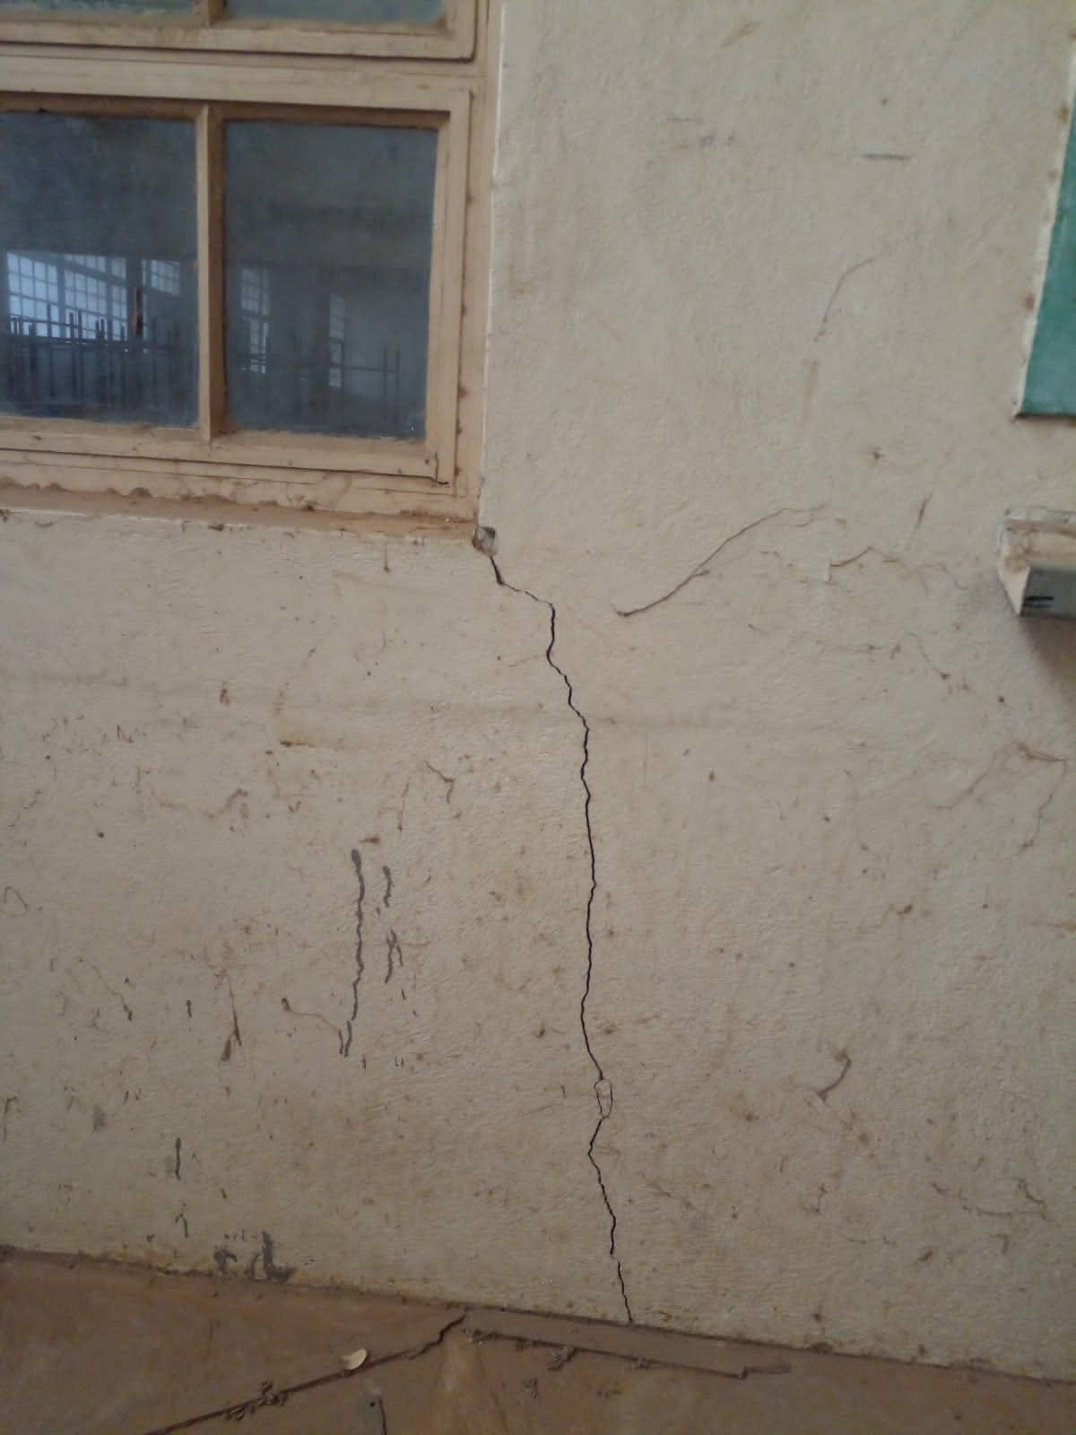
Figura 1: Manifestação patológica (fissuração) em canto de janela.
Figura 2:Fissura horizontal na parede divisória que separa a zona das máquinas e a de instrução, fonte : autor

Figuras 3. Fissura vertical, localizada na ligação entre a oficina e o corredor.
verificação para evitar danos futuros
Figura 23: Racha na alvenaria
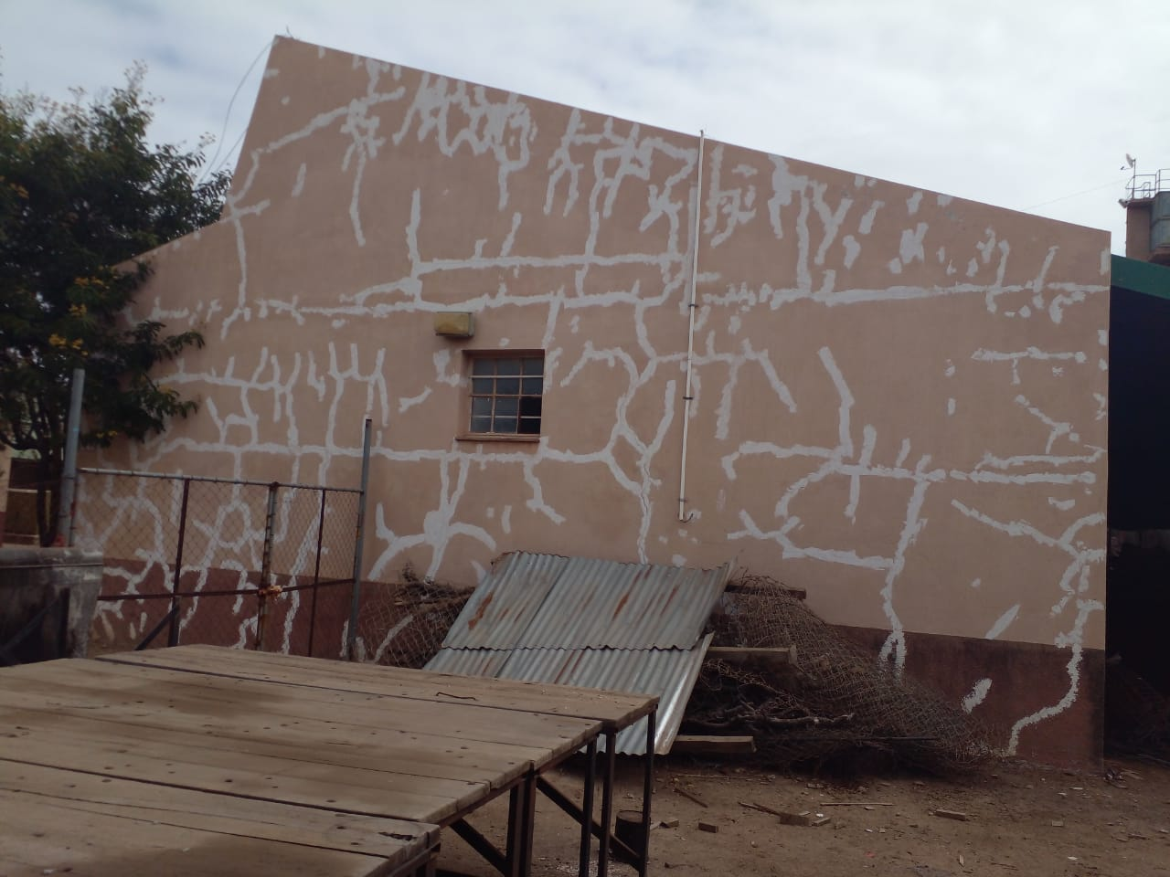
Apêndice 2: Alçado posterior aplicado Cickacryl em trincas (Reabilitação da fachada)
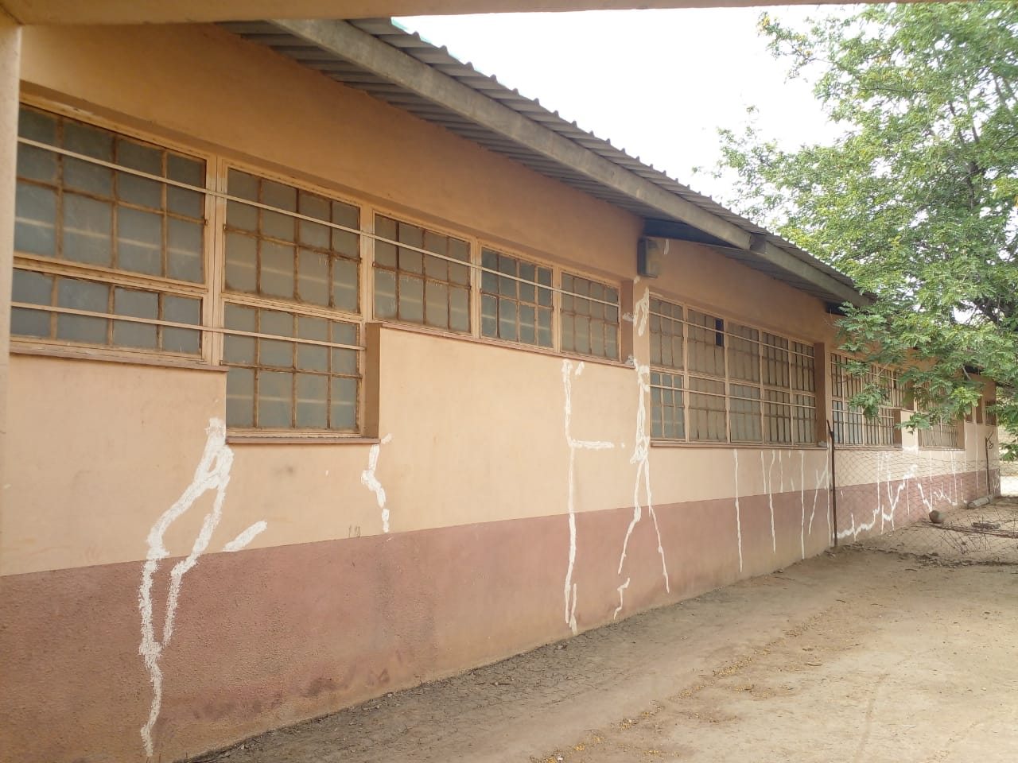
Apêndice 3: Alçado lateral direito aplicado Cickacryl em rachas (Reabilitação da fachada)

